Муниципальное казенное общеобразовательное учреждение
«Элисенваарская средняя общеобразовательная школа»
(МКОУ «Элисенваарская СОШ»)
186720 Республика Карелия, Лахденпохский р-н, п. Элисенваара, ул. Школьная, д.7,
тел/факс (814)50 33-651, elis-ch-37@yandex.ru

КАРТА ДИСТАНЦИОННОГО ЗАНЯТИЯ
Дата: 30.04.2020 г.
Класс: 7
Предмет: алгебра
Учитель: Васильева Лариса Владимировна
Адрес обратной связи: vas_lar@mail.ru

- Инструкция для учащегося:

- Повторить изученный материал
- Проверить степень усвоения знаний с помощью тренировочных заданий
- Закрепить полученные знания с помощью выполнения домашнего задания

- План-конспект учебного занятия:
2.1. Тема: «Разложение многочленов на множители с применением нескольких способов»
2.2. Цель: систематизировать, расширить и углубить знания, умения учащихся применять различные способы разложения многочленов на множители.

2.3. Краткий план занятия:
- повторение формул сокращенного умножения
– применение формул на практике

2.4.Содержание занятия:
Формулы квадрата суммы и квадрата разности:
(a-b)² = a² – 2ab + b²
(a+b)² = a² + 2ab + b²

Формула разности квадратов:
а² - b² = (a-b)(a+b)

Формулы суммы и разности кубов:
a³ + b³ = (a + b)(a² – ab + b²)
a³ – b³ = (a – b)(a² + ab + b²)

2.5. Закрепление материала:

1) Найдите значения числовых выражений:
а) 45·93+45·7
б) 25·59+ 25·41+52·13-52·12
в) 4∙72-3∙72
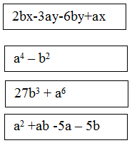
2) Соединить линиями многочлены с соответствующими им способами разложения на множители:
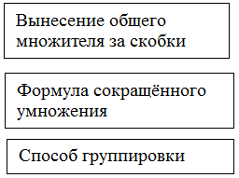

3) Представьте в виде произведения: а) 64x² – 1; б) 25d² – 36

4) Разложить на множители многочлен:
а) 20x³y² + 4x²y; б) 15a³b + 3a²b³; в) 2bx - 3ay - 6by + ax; г) a² + ab - 5a - 5b;
д) x² + 6x + 9; е) 49m² - 25n²; ж) 12a³ - 3a; з) a² + 2ab + b² - c²

2.6. Домашнее задание: стр. 240, п. 8.5 учебника,
1) Вычислите:
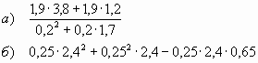
2) Разложить на множители:
а) 3а² – 6вс – 2ав + 9ас
б) (3а²– 2ав) + ( – 6вс+ 9ас)
в) 4x² – y² + 4x +2y

3) Заполните пропуски:
а) …²– b² = ( a – … ) ( a + …)
б) ( a + …)² = ( … + 2…b + b² )
в) (… + в )² = (а² + 2a… + …)
г) ( m – …)² = m² – 20m + …
д) (5а + …)²= 25а²+ … + 81
е) (x² –1 ) = ( 1 + …)(… – 1)

4) Вычислите: 599·601

